2010年宿迁市化学中考试卷
可能用到的相对原子质量：H：1 O：16 C：12 N：14 Cl：35．5 K：39
第Ⅰ卷(选择题，共30分)
一、选择题(本题共15小题，每小题2分，共30分．每小题只有一个选项符合题意)
1．宿迁是酒乡，处处美酒飘香……，“飘香“说明 ( )
A．分子很小 B．分子由原子构成
C．分子在不停运动 D．分子间有间隔
2．下列材料不是通过人工化学方法制得的是 ( )
A．秦砖汉瓦 B．棉花、鸭绒
C．塑料 D．玻璃钢
3．下列措施有利于防止铁制品锈蚀的是 ( )
A．农具上铁锈不及时除去
B．切过酸菜的菜刀不及时清洗
C．工地上的钢管堆放在潮湿的地方
D．家用剪刀不用时，涂上油并放在干燥处
4．富含蛋白质和维生素的一组食物是 ( )
A．面包、可乐 B．牛奶、烤牛排
C．鸡蛋、鲜橙汁 D．巧克力、汉堡
5．星期天，小田和爸爸到农田里看小麦的长势，发现麦苗叶色发黄，他建议爸爸使用 ( )
A．CO(NH₂)₂ B．Ca(H₂PO₄) ₂
C．K₂SO₄ D．Ca(OH) ₂
6．由于乙炔(C₂H₂)中含碳量高，它在空气中燃烧会产生黑烟，下列物质在空气中燃烧也会产生黑烟的是 ( )
A．CH₄ B．H₂
C．C₆H₆ D．C₂H₅OH
7．据报道，今年年初我国许多地方实施大面积人工降雨，其中使用了液氮作增雨剂．根据你现有的知识推测下列说法中正确的是 ( )
A．液氮是一种溶液
B．液氮作增雨剂降雨是物理变化
C．降落的雨滴中将含有大量的液氮
D．使用液氮会污染环境，应严格控制使用
8．上海世博会的主题是“城市，让生活更美好”．下列叙述中不正确的是 ( )
A．世博会中国馆——“东方之冠”使用的钢筋是复合材料
B．“东方之冠”屋面采用太阳能光伏系统让整个建筑照明用电自给自足
C．世博会期间，利用可降解的“玉米塑料”替代一次性饭盒，可防止产生白色污染
D．世博停车场安装催化光解设施，可将汽车尾气中CO和NO_{x}反应生成无毒气体
9．下列各组物质的鉴别方法不正确的是 ( )
A．用灼烧的方法鉴别奶粉和淀粉
B．用肥皂水鉴别硬水和软水
C．用稀盐酸鉴别真假黄金
D．用石蕊试液鉴别稀盐酸和稀硫酸
10．有媒体报道：我国每年300万吨地沟油返回餐桌，不少油炸食物都是用地沟油加工出来的．这些油炸食物经长时间煎炸后所产生的大量丙烯酰胺(化学式C₃H₅NO)等有毒物质，会损害人体健康．下列有关丙烯酰胺的说法不正确的是 ( )
A．由碳、氢、氮、氧四种元素组成
B．分子中碳、氢、氮、氧原子个数比为3：5：1：l
C．相对分子质量为奇数
D．在空气中完全燃烧的产物是二氧化碳和水
11．下列说法不正确的是 ( )
A．粗盐经过“溶解、过滤、结晶”提纯，得到的是纯净氯化钠
B．海水“晒盐”的原理是蒸发溶剂结晶法
C．铵态氮肥不宜与熟石灰混合使用
D．工业上常用“多级闪急蒸馏法”淡化海水
12．下列实验现象的描述，不正确的是 ( )
A．红磷在空气中燃烧，产生大量白烟
B．木炭在氧气中燃烧，发出白光，生成黑色固体
C．镁条在空气中燃烧，发出耀眼的白光，生成白色固体，放出大量的热
D．在空气中加热铜片，铜片表面有黑色物质生成
13．将一定质量的镁粉放入含有硝酸亚铁、硝酸银的混合溶液中，充分反应后，过滤，向滤出的固体中滴加稀盐酸有气泡产生，则下列判断正确的是 ( )
A．镁粉一定过量
B．滤液中溶质只含硝酸镁
C．镁粉可能反应完了
D．向滤液中滴加稀盐酸有白色沉淀产生
14．根据下图A、B、C三种固体物质的溶解度曲线，下列说法正确的是 ( )
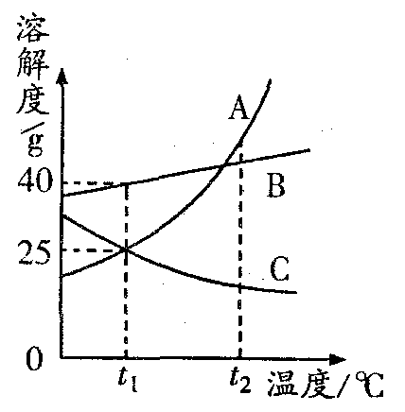
A．B物质的溶解度受温度变化影响较大
B．曲线A和C的交点表示A、C两物质在t₁℃时溶解度相同
C．t₁℃时，A、B、C三种物质的饱和溶液温度升高到t₂℃时，溶质质量分数都不变
D．t₁℃时，将35 g B物质加入100 g水中，经充分溶解所形成的溶液是饱和溶液
15．图示“错误操作”与图下面“可能产生的后果”不一致的是 ( )
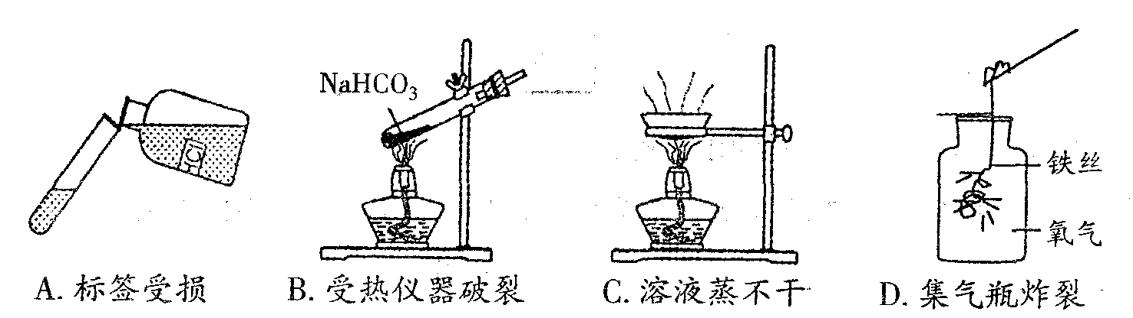
第Ⅱ卷(非选择题，共50分)
二、填空、简答题(本题包括3小题，共22分)
16．(5分)用“＞”或“＜”或“=”填空：
(1)人体含钙量________人体含锌量．
(2)H₂O₂中氧元素的化合价__________O₃中氧元素的化合价．
(3)电解水实验中，正极产生气体体积_________负极产生气体体积．
(4)一个水分子中含电子数________一个甲烷分子中含电子数．
(5)葡萄糖(C₆H₁₂O₆)溶液中氢、氧元素质量比________水中氢、氧元素质量比．
17．(8分)“倡导低碳生活”是2010年4月22日世界地球目的主题，能源与环境已成为人们关注的焦点．
(1)这里所说的“低碳生活”与一种气体物质的总排放量有关．这种气体物质是______．
(2)下列物质中：①煤；②石油；③天然气；④氢气；⑤乙醇等，其中属于最清洁燃料的是_________(填序号，下同)，属于化合物的是________．
(3)火箭推进器中发生的化学反应为：N₂H₄+2NO2N₂+2x．由此推断x的化学式为____________．
(4)我国两会也提出了“低碳经济”引领未来发展，请结合生活实际谈谈你将如何改变生活细节，为环保事业做出自己的努力．(至少举两实例)：________；_________．
(5)“绿色化学”的特点之一是“零排放”．一定条件下，二氧化碳和氢气可以按照一定比例反应，生成有机物．若二氧化碳和氢气反应，只生成一种产物就能实现“零排放”，这种产物是________，生成该产物的化学方程式________．
A．甲醇(CH₄O) B．乙醇(C₂H₆O)
C．甲酸(CH₂O₂) D．乙酸(C₂H₄O₂)
18．(9分)现有铁、稀盐酸、氢氧化钡溶液、氧化铁、硫酸铜溶液五种物质，它们之间相互反应情况如下图，“——”连接的两种物质能反应．请回答下列问题：
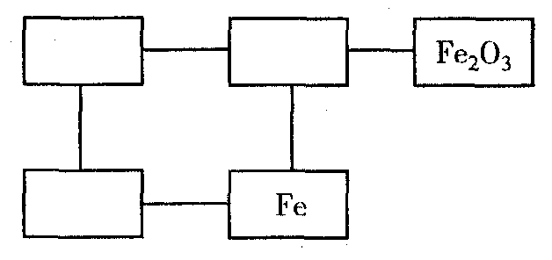
(1)在“方框”内填出相应物质的化学式．
(2)写出有硫酸铜溶液参加反应的化学方程式并在括号中注明基本反应类型：
___________________________( )
___________________________( )
三、实验、探究题(本题包括2小题，共20分)
19．(10分)今年初三学生参加了化学实验技能考查，下列是某校为“二氧化碳制法和性质”准备的常用仪器和药品．
仪器：
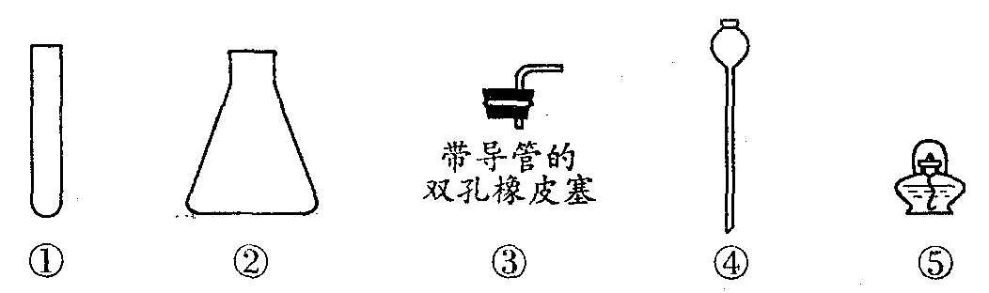
药品：浓盐酸、稀盐酸、石灰石、碳酸钠、澄清石灰水
【考场片段】
(1)马小哈：第一步选择仪器________(填仪器编号)组装好发生装置；第二步向组装好的装置中加入药品，反应剧烈，迅速停止．
你认为马小哈所取的固体药品是_______，操作中缺少的主要步骤是______．
(2)马小虎：将制的气体通入足量的澄清石灰水，始终未见浑浊．
你认为马小虎取的酸溶液可能是________．
【归纳总结】
实验室制取CO₂可选择上述药品中的________；收集CO₂的常用方法是_______．
【拓展延伸】
(3)某小组的同学查阅资料得知：“神七”宇宙飞船中宇航员呼出的CO₂和水蒸气均能与氧再生装置中的固体物质超氧化钾(KO₂)反应产生O₂，其反应原理为：
4KO₂+2H₂O====4KOH+3O₂ ↑；4KO₂+2CO₂===2K₂CO₃+3O₂
为了探究KO₂能否与CO₂反应产生O₂，他们进行了如下实验：
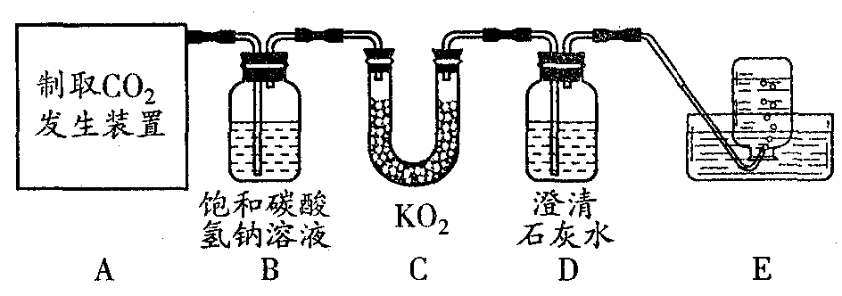

说明：B装置可除去CO₂中混有的少量HCl气体
①经检验，E中集气瓶内收集的气体为O₂，检验O₂的方法是________．
②实验观察到D中变浑浊，可能的原因是(只写一个)____________________ ．
③某同学认为，在上述实验装置B和C之间应该增加一个干燥装置才能证明KO₂能
与CO₂反应产生O₂，你认为他的观点是________(填“正确”或“错误”)的，请说明
理由：____________________________________________________．
20．(10分)学习酸碱中和反应时，很多同学对其产生探究兴趣．
(1)甲同学将固体氢氧化钠放入装有稀硫酸的试管中并振荡，试管壁发烫，于是他得出酸碱中和反应是放热反应的结论．
乙同学认为甲同学推理不合理，理由是__________________________________．
(2)乙同学为了验证甲同学的结论，将实验加以改进：将稀硫酸慢慢滴入装有氢氧化钠溶液的烧杯中，用温度计测出氢氧化钠溶液温度随加入稀硫酸质量的变化如下图：
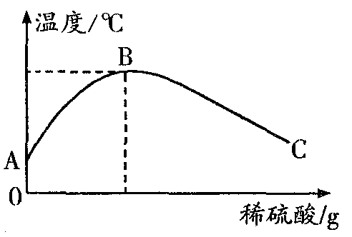
①由图知，稀硫酸与氢氧化钠溶液发生的反应是______(填“放热”或“吸热”)反应，
B点表示的含义是_____________．
②从A到B过程中，烧杯中溶液pH逐渐_______．
③B到C的过程中，烧杯内溶液中含有的阳离子有_______(填离子符号)．
(3)丙同学将稀硫酸滴入氢氧化钠溶液中，有气泡产生，他认为氢氧化钠溶液已变质．请
你分析变质的原因(用化学方程式表示)___________________________ ．
(4)丁同学认为氢氧化钠溶液与稀硫酸混合没有明显现象，于是他想借助下列溶液来验证反应是否真的发生，你觉得不可行的是 ( )
A．无色酚酞试液 B．FeCl₃
C．BaCl₂ D．KNO₃
四、计算题(本题包括1小题，共8分)
21．(8分)某兴趣小组为了测定草木灰中K₂CO₃的含量，取现有草木灰69 g，逐滴加入溶质质量分数为7．3％的稀盐酸至恰好完全反应(假设草木灰除K₂CO₃外，其他物质均不溶于水，也不与稀盐酸反应)，生成标准状况下(0℃，l atm)的CO₂1．12 L．试通过计算回答下列问题：
(1)设标准状况下，44 g CO₂气体的体积为22．4 L，则1．12 L CO₂气体的质量是
_________g．
(2)加入稀盐酸的质量是_________g．
(3)求草木灰中K₂CO₃的质量分数(写出解题过程)．

参考答案
1．C 2．B 3．D 4．C 5．A 6．C 7．B 8．A 9．D 10．D 11．A 12．B 13．C 14．B 15．C 16．(1)＞ (2)＜ (3) ＜ (4)= (5)= 17．(1)CO₂
(2)④ ⑤ (3)H₂O (4)随手关灯，节约用纸，减少化石燃料的使用(其他合理答案也可) (5)C CO₂+H₂===CH₂O₂
18．(1)
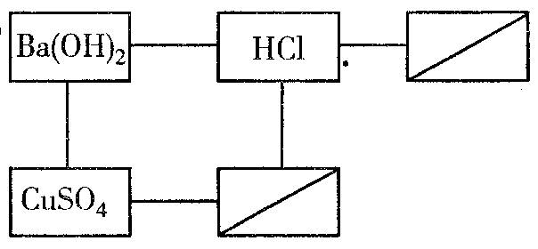
(2)CuSO₄+Fe===Cu+FeSO4(置换反应) CuSO₄+Ba(OH) ₂===BaSO₄↓+Cu(OH)₂ ↓(复分解反应) 19．(1)②③④ 碳酸钠 检验装置的气密性 (2)浓盐酸 石灰石、稀盐酸
向上排空气法 (3)①用带火星的木条 ②CO₂在装置C中没有被完全吸收 ③正确 因为H₂O和KO₂也能反应产生O₂ 20．(1)固体氢氧化钠溶于水放热 (2)①放热 酸碱恰好完全中和 ②减小 ③Na⁺、H⁺ (3)2NaOH+CO₂===Na₂CO₃+H₂O (4)CD
21．(1)2．2 (2)50
(3)解：设69 g草木灰中含K₂CO₃的质量为x．
K₂CO₃+2HCl===2KCl+H₂O+CO₂ ↑
138 44
x 2．2 g
x=6．9 g
该草木灰中含K₂CO₃的质量分数为
答：该草木灰中含K₂CO₃的质量分数为10％．

